Taller #3 – Métodos Numéricos
Estudiantes: Valentina Córdova – Emil Vega Curso: 4to Semestre “D”
Fecha: 10/05/2016
Ejercicio 1
 |  | Residuales |  |  | Errores
Epsilon | cond(A^{T}A) | ||r_{c}||₂ | ||r_{f}||₂ | ||r_{r}||₂ | ||e_{c}||₂ | ||e_{f}||₂ | ||e_{r}||₂
10^-6 | 2.999733321961810e+12 | 2.117582368135751e-22 | 6.352747104407253e-22 | 6.352747104407253e-22 | 1.110223024625157e-16 | 5.978733960281817e-16 | 5.978733960281817e-16
10^-7 | 3.002399751580340e+14 | 1.841721611115426e-09 | 1.016591175172966e-22 | 4.440892098500683e-16 | 0.018417216111152 | 9.992007221626409e-16 | 7.021666937153402e-16
10^-8 | Inf | Matriz no positiva | 6.190052898310458e-24 | 1.654361225106055e-24 | Matriz no positiva | 5.661048867003676e-16 | 2.220446049250313e-16
10^-9 | Inf | Matriz no positiva | 3.581797119944475e-25 | 3.581797119944475e-25 | Matriz no positiva | 2.719479911021036e-16 | 2.719479911021036e-16
10^-10 | Inf | Matriz no positiva | 6.960162381038322e-26 | 6.960162381038322e-26 | Matriz no positiva | 7.447602459741819e-16 | 7.447602459741819e-16

Nuestra elección es el método QR reducida. Descartamos el método Choleski debido a que no resuelve el problema para todos los epsilon. Escogimos el QR reducido debido a que su norma del valor residual es menor en comparación al QR full y su error también.

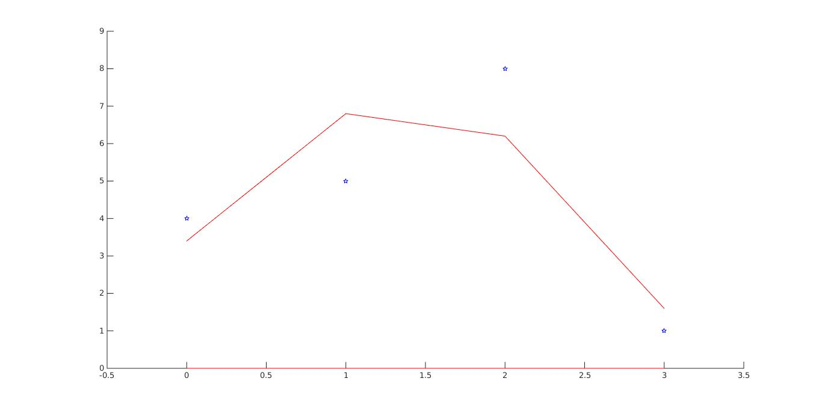Gráfica 1. Comportamiento de p2(x) y la representación de los puntos

Ejercicio 2

Grafique a p₂ (x) y los puntos (x_{i} , y_{j}) en el intervalo [−0.5, 3.5]

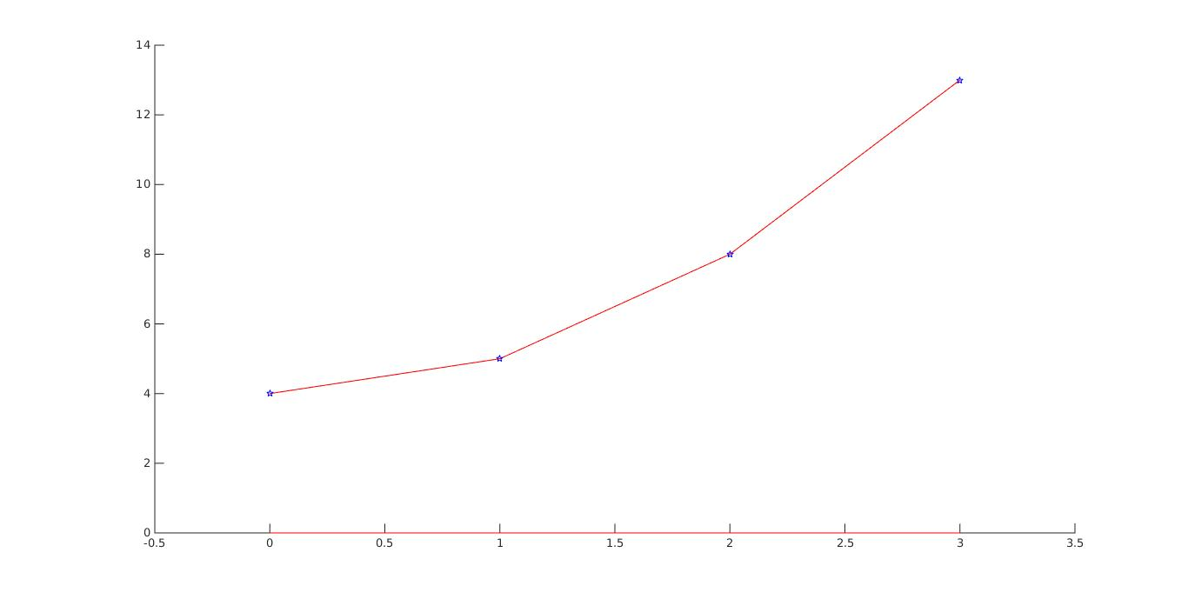Gráfica 2. Comportamiento de p2(x) y la representación de los puntos cambiando (3,1) por (3,13)
Observaciones:

Al obtener el siguiente polinomio p2(x) de grado 2:
3.400000e+00 + 5.400000e+00*x -2.000000e+00*x^2

La suma de los errores al cuadrado es 7.200000e+00

Posterior al cambio del punto (3,1) por (3,13) se obtuvo el polinomio p2(x) de grado 2 :
4 + 0*x 1*x^2

La suma de los errores al cuadrado es 0

Mediante estos resultados se pudo concluir que con el punto (3,13), la gráfica de p₂(x) está exactamente en los puntos, por lo cual su error es cero. También vemos que en el primer polinomio, la parábola es negativa a diferencia de la segunda que es positiva.

Ejercicio 3

a)

Empleando el método SOR(w) al evaluarlo en w que no pertenece a (0,2) se observó que aunque se tomó en cuenta mil iteraciones, el método no converge para valores por debajo del 0 y superiores a 2. Por ejemplo, w = -0.01 el método SOR dio los siguientes valores:

1.0e+05 *

-1.7111
2.2494
-1.4772
1.8624
-2.4651
1.6343

Para w=2.01 :

1.0e+41 *

-0.8911
-1.3529
0.7681
1.3884
1.3406
3.5227

Ahora colocamos valores mas lejanos a 0 y 2

Para w = -2

NaN
NaN
NaN
NaN
NaN
NaN

Para w = 3

1.0e+301 *

1.6171
0.9769
0.7920
1.7675
-0.6970
-0.2449

Al comparar estos valores obtenidos por las w, se notó que el resultado está divergiendo, es decir, se está alejando cada vez más de la solución.

b)

Al presentar la gráfica se obtuvo:

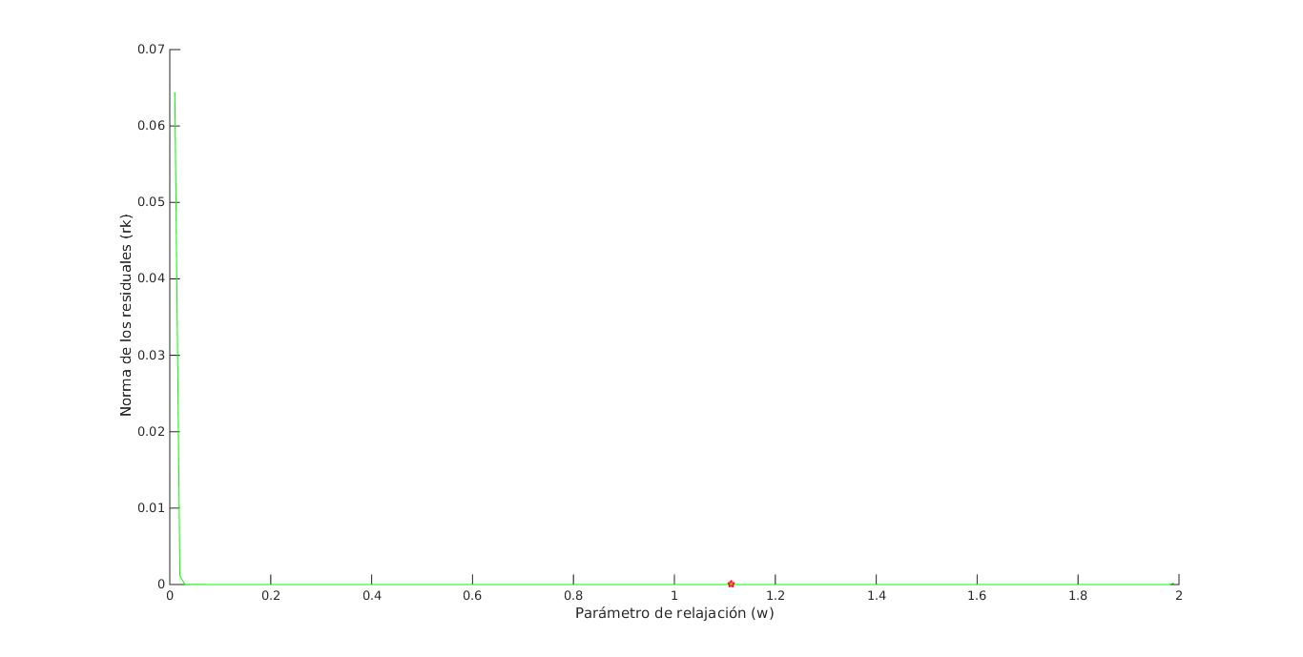Gráfica 3. Parámetro de relajación (w) vs Normas de los residuales (rk)
En la gráfica 3 no se puede apreciar bien los datos debido a que los valores en w son muchos. El punto rojo es w = 2/(1+raiz(1- ρ(B_{j})^2)). Para poder observar mejor los datos se redujo el dominio de w a (1,1.96), por lo cual se obtuvo:

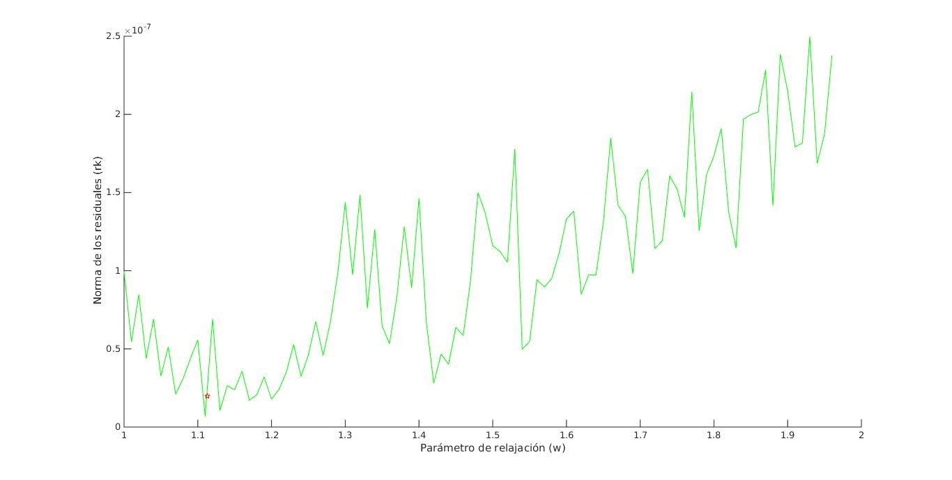Gráfica 4. Acercamiento del parámetro de relajación (w) vs la norma de los residuales (rk)
En la gráfica 4 se puede apreciar como varían los picos, tomando en cuenta que el mejor de w es cuando se tiene un menor valor de rk, se observó que el mejor valor de w esta cerca de 1.1. Como muestra el punto rojo en la gráfica 4, éste se encuentra muy cerca del valor optimo de w. Se pudo concluir que con la fórmula w = 2/(1+raiz(1- ρ(B_{j})^2)) se halla un valor casi optimo para w.

c)

Tabla N 2. Número de iteraciones por método
 | Gauss-Seidel | SOR | Jacobi
Número de iteraciones | 6 | 11 | 13

Se observa que el método iterativo de Gauss-Seidel realiza menos iteraciones en el proceso de resolución del sistema de ecuaciones Ax=b. Posiblemente debido a que este método realiza menos cálculos matemáticos, es decir gasta menos recursos.

